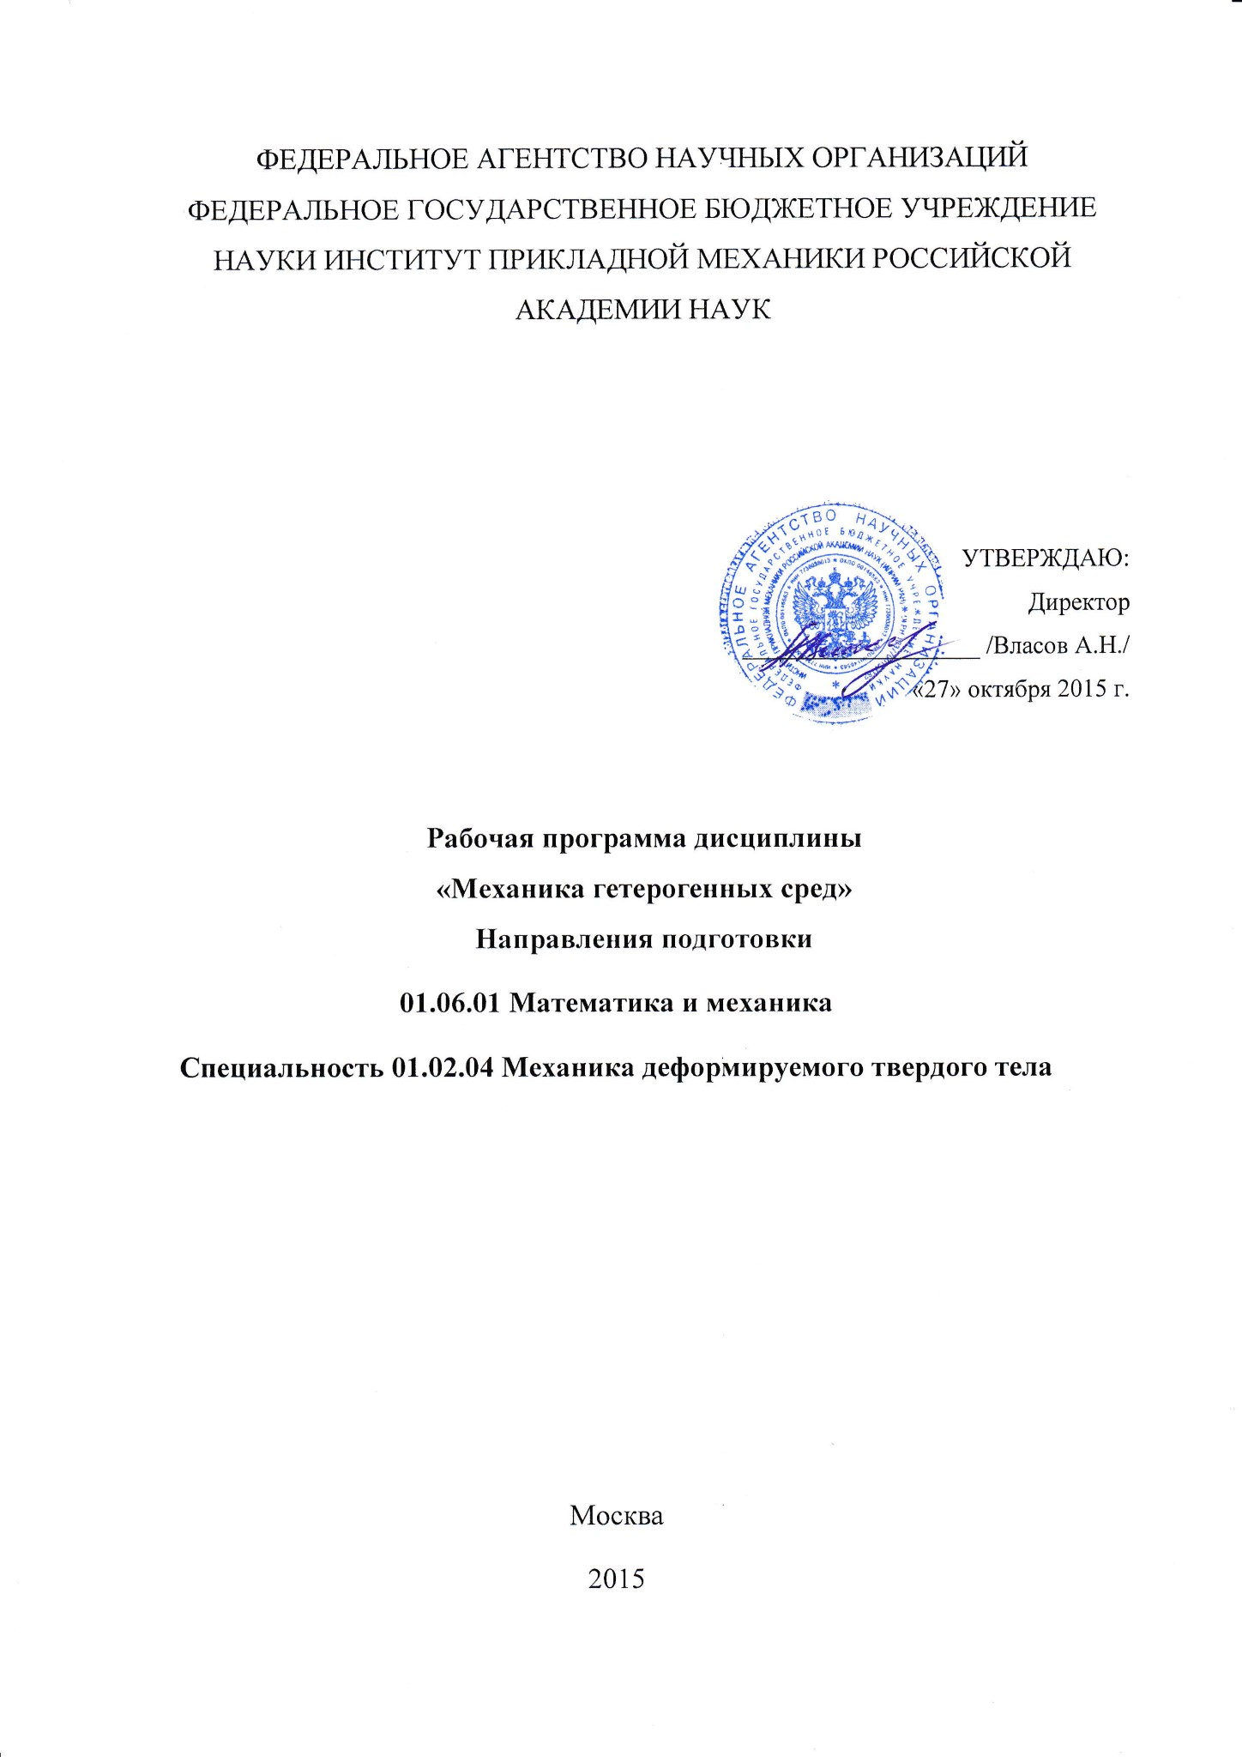

1. Цели и задачи изучения дисциплины
Цель изучения дисциплины — освоение аспирантами механики сплошных сред как основы для последующего изучения прикладных дисциплин, входящих в программу подготовки по специальности 01.02.04 – «Механика деформируемого твердого тела».
После изучения курса «Механика гетерогенных сред» аспирант должен знать и уметь использовать:
- эйлеров и лагранжев методы описания движения сплошных сред, находящихся в различном агрегатном состоянии;
- различные типы внутренних связей в гетерогенных средах как континуальных механических системах и методы их задания;
- ньютонов, лагранжев и гамильтонов методы описания движения сплошных сред;
- основы геометрического подхода к описанию свойств сплошной среды с внутренними структурами различного типа;
- методы редукции сложных моделей гетерогенных сред к упрощенным инженерным моделям.
Курс «Механика гетерогенных сред» является фундаментальной научной дисциплиной при подготовке специалистов в области математического, вычислительного и физического моделирования сред с усложненными свойствами и перспективных материалов.
Основой усвоения аспирантами данного курса являются знания, полученные при изучении следующих дисциплин основной программы высшего образования:
- линейной алгебры и математического анализа;
- обыкновенных дифференциальных уравнений;
- дифференциальных уравнений в частных производных;
- вариационного и операционного исчисления;
- теоретической механики;
- аналитической динамики дискретных систем.
Курс основан на современных достижениях общей механики и механики сплошных сред со внутренними структурами различного типа.
2. Место дисциплины в структуре ОПОП
Дисциплина «Механика гетерогенных сред» относится к Вариативной части основных профессиональных образовательных программ высшего образования - программ подготовки научно-педагогических кадров в аспирантуре. Зачет по данной дисциплине является формой промежуточной аттестации при освоении программ подготовки научно-педагогических кадров в аспирантуре. Данная дисциплина направлена на подготовку к сдаче кандидатского экзамена по специальности 01.02.04 Механика деформируемого твердого тела.
3. Требования к результатам освоения дисциплины
В результате изучения дисциплины аспирант формирует следующие компетенции:
Общепрофессиональные компетенции:
- способностью формировать и аргументировано представлять научные гипотезы (ОПК-3);
- способностью планировать и проводить экспериментальные исследования с последующим адекватным оцениванием получаемых результатов (ОПК-5);
- готовность организовать работу исследовательского коллектива в области механики деформируемого твердого тела и смежных наук (ОПК-8).
Профессиональные компетенции:
- способность применять основные методы получения, хранения, переработки научной и профессиональной информации; получать информацию из различных источников, в том числе с использованием современных компьютерных средств, сетевых технологий, баз данных и знаний (ПК-2);
- способность к использованию современных физико-математических методов моделирования и расчетов механики деформируемого твердого тела (ПК-5);
- готовность строить решения математических задач механики деформируемого твердого тела (ПК-7).
По окончании освоения дисциплины аспиранты должны:
знать:
- основные элементы моделей механики многофазных сред;
- базовые физические законы рассматриваемых процессов;
- основные факты и положения для элементов модели;
- постановку начальных и краевых условий для полученных моделей;
уметь:
- формировать математическую модель в рамках рассматриваемых явлений;
- формулировать дополнительные условия в модели;
- определять область применимости данной модели;
- проводить упрощение в модели с целью первичного анализа;
- рассмотреть простейший вариант прикладной задачи, решаемой данной моделью;
- работать с литературой и использовать современные информационные технологии
владеть:
- навыками исследования и анализа задач для простейших прикладных задач;
-математическим аппаратом уравнений в частных производных, методами анализа корректности полученных задач
4. Структура дисциплины
4.1. Приведенная ниже таблица отражает распределение учебного времени, отводимого на освоение основных разделов курса Общая трудоемкость дисциплины составляет 3 зачетных единиц – 108 часов.

№ | Наименование  дисциплины | Объем учебной работы (в часах) |  |  |  |  |  |  | Вид  итогового  контроля
№ | Наименование  дисциплины | Всего | Всего аудит. | Из аудиторных |  |  |  | Сам.  Работа | Вид  итогового  контроля
 |  |  |  | Лекц. | Лаб. | Прак. | КСР. | Сам.  Работа | Вид  итогового  контроля
1 | Механика гетерогенных сред | 108 | 108 | 86 |  | 22 |  |  | Зачет

5. Содержание дисциплины
Тема 1. Основные сведения из тензорного анализа (4 ч).
Векторные пространства и пространства линейных функций. Базисные векторы. Координаты векторов. Ковариантный и контравариантный законы преобразования. Прямое произведение. Тензоры высшего ранга. Скалярное произведение. Метрический тензор. Дискриминантный тензор. Векторное произведение. Коэффициенты связности. Символы Кристоффеля. Ковариантная производная. Основные дифференциальные операторы над тензорами.
Тема 2. Лагранжев и Эйлеров методы описания движения сплошной среды (4 ч).
Определение сплошной среды. Предельный переход от системы материальных точек к сплошной среде. Закон движения. Поле вектора перемещения сплошной среды. Начальная и актуальная конфигурации. Переменные Лагранжа. Лагранжев подход к описанию движения сплошной среды. Переменные Эйлера. Эйлеров подход к описанию движения сплошной среды. Поля вектора скорости и вектора ускорения. Материальная производная.
Тема 3. Деформированное состояние сплошной среды (4 ч).
Начальный и актуальный векторные базисы. Градиенты места. Меры деформации Коши-Грина, Альманси, Фингера и им обратные. Метрический тензор сплошной среды. Тензоры деформации Грина и Альманси. Тензор дисторсии. Шаровой тензор и девиатор тензора деформации. Относительное удлинение и угловая деформация. Объемное расширение и ориентированная площадка. Тензор вращения и вектор вращения в точке сплошной среды.
Тема 4. Связь тензоров деформации и вектора перемещения (4 ч).
Инварианты тензоров деформации. Связь тензоров деформации и вектора перемещения. Условия интегрируемости поля тензора деформации. Уравнения совместности деформаций. Определение поля вектора перемещения по полю тензора деформации. Формула Чезаро. Тензор малых деформаций. Геометрический смысл компонентов тензоров деформаций. Соотношения Коши линейно деформируемой среды.
Тема 5. Скорости деформаций (4 ч).
Тензор скоростей деформаций. Вихрь поля. Соотношения Стокса. Кинематический смысл компонент тензора скоростей деформаций. Связь тензора скоростей деформаций с тензором деформаций и вектором скорости. Тензор скоростей малых деформаций. Инварианты тензоров скоростей деформаций. Материальные производные по времени от элементов разной размерности. Материальные производные по времени от интегральных величин.
Тема 6. Напряженное состояние в точке сплошной среды. Инварианты тензора напряжений (4 ч).
Тензор напряжений в эйлеровых переменных. Механический смысл компонентов тензора напряжений. Тензор истинных напряжений Коши. Тензоры напряжения Пиолы и Кирхгоффа. Энергетический тензор напряжения. Симметрия тензора Коши. Несимметрия тензора напряжений Коссера. Тензор моментов. Инварианты тензора напряжений. Главные напряжения и главные площадки. Шаровой тензор и девиатор напряжений.
Тема 7. Сплошная среда как механическая система с внутренними связями (4 ч).
Соответствие между моделями механики системы материальных точек и механики сплошной среды. Идеальные и неидеальные, голономные и неголономные связи. Внутренние связи 1, 2, 3, 4 рода. Связи вектора перемещения и тензора деформации, вектора скорости и тензора скоростей деформаций как внутренние связи 1 и 2 рода. Различные формулировки уравнений внутренних связей. Неидеальность внутренних связей в сплошной среде.
Тема 8. Условия совместности и несовместности в механике гетерогенной среды (4 ч).
Евклидово и риманово пространства. Тензор Римана-Кристоффеля. Тензор Риччи. Гомогенная среда как область евклидова пространства. Условия совместности конечных и малых деформаций как условия отсутствия кривизны пространства. Условия несовместности деформаций. Тензор плотности дислокаций и его связь с тензором кривизны пространства. Условия совместности и несовместности как внутренние связи 3 рода.
Тема 9. Вариационные принципы механики систем с внутренними связями (4 ч).
Вариационный подход к описанию движения сплошной среды. Работа поля сил. Вариационные принципы Лагранжа, Даламбера-Лагранжа, Журдена, наименьшего принуждения по Гауссу, Гамильтона-Остроградского. Различие постановки задач для свободных систем и систем с внутренними связями. Вариационная задача нахождения условного экстремума функционала. Метод множителей Лагранжа.
Тема 10. Реакции внутренних связей в сплошной среде. Тензор напряжений. Уравнения движения сплошной среды (6 ч).
Вариационная постановка задачи описания движения сплошной среды в переменных 1 или 2 рода. Тензор множителей Лагранжа как мера реакций внутренних связей в сплошной среде. Уравнения движения сплошной среды относительно различных тензоров напряжения. Теоремы об изменении количества движения и момента количества движения. Уравнение неразрывности. Постановка начально-краевой задачи. Тензор кинетических напряжений.
Тема 11. Определяющие соотношения в механике сплошных сред (4 ч).
Незамкнутость континуальных механических систем. Понятие об определяющих параметрах. Пространство состояний сплошной среды. Полная и внутренняя энергия системы. Первый закон термодинамики. Закон сохранения энергии. Энтропия. Второй закон термодинамики. Уравнение притока тепла. Неравенство Клаузиуса-Дюгема. Обратимые процессы. Диссипативная функция.
Тема 12. Замкнутые системы механики сплошных сред. Обратимые процессы (6 ч).
Определяющие соотношения. Замкнутые системы механики сплошной среды. Идеальная жидкость. Уравнение Бернулли. Циркуляция. Потенциальное течение. Вязкая жидкость. Тензор вязких напряжений. Баротропные течения. Стоксовы жидкости. Ньютоновы жидкости. Уравнения Навье-Стокса-Дюгема. Структурные модели континуумов. Основные реологические элементы и методы их комбинирования.
Тема 13. Лагранжева механика сплошных сред. Уравнения Лагранжа 2 рода (4 ч).
Уравнения Лагранжа 2 рода в переменных поля 1 и 2 рода. Выражение компонентов тензора кинетических напряжений через плотность функции Лагранжа. Определение реакций связей 3 и 4 рода. Континуальная теория дислокаций. Уравнения Лагранжа 2 рода в переменных 3 рода и их приложение к теориям дислокаций и пластических деформаций. Линеаризация уравнений в переменных 3 и 4 рода.

Тема 14. Гамильтонова механика сплошных сред. Квазиканонические уравнения Гамильтона (6 ч).
Метод Гамильтона описания движения механических систем. Тензор энергии-импульса и тензор плотности функции Гамильтона. Функция Гамильтона – де Дондера и функция Каратеодори. Плотность обобщенных импульсов и их физический смысл. Квазиканонические уравнения движения элемента сплошной среды и их вывод на основе принципа Гамильтона-Остроградского. Постановка начально-краевых задач. Естественные краевые условия.
Тема 15. Понятие о геометрической механике. Модель среды с источниками внутренних напряжений (6 ч).
Геометрия деформируемой сплошной гетерогенной среды как геометрия пространства с кривизной. Связь механики гетерогенных сред и общей теории относительности. Напряжения, порождаемые кривизной. Постановка начально-краевой задачи движения сплошной среды относительно тензора энергии-импульса. Условия сохранения энергии-импульсов. Механика сплошной среды с внутренними источниками напряжений.
Тема 16. Общий подход к построению математических моделей гетерогенных сред со сложными свойствами (6 ч).
Математические модели сложных механических систем и их построение на основе введения дополнительных степеней свободы и уравнений внутренних связей. Обобщение вариационного принципа Лагранжа. Метод Л. И. Седова и его применение к моделированию сплошной среды. Градиентные модели континуумов со сложными свойствами. Негладкие модели. Условия на разрывах.
Тема 17. Применение Гамильтонова подхода к анализу движения (8 ч).
Формализм Гамильтона – де Дондера – Вайля. Формализм Гамильтона – Каратеодори. Уравнение Лиувилля. Уравнения Остроградского – Гамильтона – Якоби в форме де Дондера – Вайля и Каратеодори. Метод Гамильтона – Якоби в механике континуума. Каноническое преобразование Хёльдера и канонические уравнения континуальной системы. Понятие о формализме Намбу и его приложении к механике систем со связями.
Тема 18. Применение Гамильтонова подхода к описанию непотенциальных механических систем (4 ч).
Методы построения плотности функции Гамильтона для неконсервативных систем. Виды непотенциальных сил. Гироскопические силы. Понятие об отрицательном трении и отрицательном времени в непотенциальных системах. Уравнения Лиувилля для непотенциальных систем. Связь решений уравнений Лиувилля и Остроградского – Гамильтона – Якоби.
5.2. ПРАКТИЧЕСКИЕ ЗАНЯТИЯ (22 ч)
Занятие 1 (тема 1). Основы тензорной алгебры. Метрический тензор.
Занятие 2 (тема 2). Основы тензорного анализа. Ковариантное дифференцирование.
Занятие 3 (темы 3, 4). Закон движения, вектора перемещения, скорости и ускорения сплошной среды. Эквивалентность подходов по Эйлеру и Лагранжу.
Занятие 4 (тема 5). Тензоры деформаций Грина и Альманси. Малые деформации. Геометрический смысл компонент тензоров деформаций.
Занятие 5 (темы 6, 7, 10). Компоненты вектора напряжения. Тензор напряжений. Инварианты тензора напряжений. Главные напряжения и главные площадки.
Занятие 6 (тема 9, 10, 13). Уравнения движения среды Коши. Уравнения движения среды Коссера.
Занятие 7 (темы 15, 16). Уравнения движения сплошной среды с сохраняющимися дислокациями.
Занятие 8 (тема 14, 17). Применение гамильтоновой механики сплошной среды к описанию волнового движения в одномерных системах.
Занятие 9 (тема 18). Уравнения течения двухкомпонентной сплошной среды
6. Образовательные технологии
1. В учебном процессе предусмотрено широкое использование активных и интерактивных форм проведения занятий (семинаров в диалоговом режиме, дискуссий, компьютерных симуляций, разбора конкретных ситуаций, групповых дискуссий) в сочетании с конкретной научно-исследовательской работой в области математики и механики.
2. Сопровождение преподаваемого материала слайдами, подготовленными с использованием современных компьютерных технологий (программный пакет презентаций Microsoft Office Powerpoint), проецируемых на экран с помощью видеопроектора. Показ компьютерных моделей химических соединений и их спектров. Демонстрация фильмов.
4. Использование специального программного обеспечения и интернет-ресурсов для обучения в ходе практических работ.
5. Возможна самостоятельная работа: в домашних условиях, в читальном зале библиотеки, на компьютерах с доступом к базам данных и ресурсам Интернет, в лабораториях с доступом к лабораторному оборудованию и приборам.
Самостоятельная работа подкрепляется учебно-методическим и информационным обеспечением, включающим учебники, учебно-методические пособия, конспекты лекций, учебное и научное программное обеспечение, ресурсы Интернет.
7. Оценочные средства для текущего контроля успеваемости и промежуточной аттестации по итогам освоения дисциплины
Цель контроля - получение информации о результатах обучения и степени их соответствия результатам обучения.
Формы контроля знаний – устный групповой опрос, контрольные работы, дифференцированный зачет в конце дисциплины, включающий теоретические вопросы, расчетно-графическая работа.
7.1 Паспорт фонда оценочных средств по дисциплине

№ п/п | Контролируемые разделы (темы) дисциплины (результаты по разделам)) | Код контролируемой компетенции (или её части) | наименование оценочного  средства
1 | 1-18 |  | Ответы на контрольные вопросы.
2 | Практические занятия |  | Реферат

7.2. Темы рефератов Темы рефератов формируются в зависимости от тем научного исследования аспирантов. Тема реферата может являться главой диссертации (расчет основных параметров, создание методики теплофизического расчета и др.). Объем реферата – 30-50 страниц. Реферат сдается на проверку преподавателю за 2 недели до окончания курса, после проверки защищается на зачетном занятии.
Контрольные вопросы для программы:
1. Способы описания деформации сплошного тела. Тензоры деформации.
2. Соотношения Коши, соотношения совместности Папковича и Сен-Венана, свободные и стесненные деформации. Кинематические модели сред теории упругости, сред с полями дефектов, градиентной упругости.
3. Определяющие соотношения, тензор напряжений, тензоры модулей упругости четвертого ранга.
4. Вариационные метода построения моделей адгезионных взаимодействий. Принцип возможных перемещений, вариационный принцип Лагранжа, вариационно- кинематический принцип. Вариационные модели теории адгезионных взаимодействий. 8 Обобщенная модель Лапласа –Янга. Структура модулей упругости в модели «идеальной» теории
5. Краевые задачи теории упругости, уравнения Ламе, Краевые задачи градиентной упругости, неклассические краевые задачи в теории адгезии Лапласа Янга. Теорема Нейбера- Папковича, обобщение теоремы Нейбера- Папковича для градиентной упругости и теории адгезии.
6. Краевые задачи для гармонических задач, неклассические краевые задачи адгезии.
7. Краевые задачи теории адгезии для бигармонического уравнения.
8. Трехмерные краевые задачи теории упругости с адгезионными краевыми условиями.
9. Методы математического анализа, математической физики и спектрального анализа, метод разделения переменных, интегральное преобразование Гильберта, интегральное преобразование Фурье.
10.Метода осреднения в механике композитов. Энергетические метода, метод Эшелби трех фаз, асимптотический метод осреднения.
11.Эффективные свойства наполненных композитов, масштабные эффекты, эффект «насыщения».
12.Градиентная термоупругость и теплопроводность. Адгезионные модели и эффект Капицы
13. Адгезионные эффекты в теории тонких пленок и пластин.
8. Учебно-методическое и информационное обеспечение дисциплины
Учебная и методическая литература

- Горшков А.Г., Рабинский Л.Н., Тарлаковский Д.В. Основы тензорного анализа и механика сплошной среды. Учебник для вузов. – М.: Наука, 2000. – 216 с
- Кильчевский Н.А. Основы тензорного исчисления с приложениями к механике. – Киев: Наукова думка, 1972. – 148 с
- Седов Л.И. Введение в механику сплошной среды. – М.: ГИФМЛ, 1962. – 284 с
- Седов Л.И. Механика сплошной среды. – М.: Наука, 1970. Т. 1. – 492 с
- Кильчевский Н.А., Кильчинская Г.А., Ткаченко Н.Е. Аналитическая механика континуальных систем. – Киев: Наукова думка, 1979. – 188 с
Дополнительная литература
- Арнольд В.И. Математические методы классической механики. – М.:. Эдиториал УРСС, 1999. – 408 с
- Схоутен Я.А. Тензорный анализ для физиков. – М.: Наука, 1965.
- Кунин И.А. Теория упругих сред с микроструктурой. – М.: Наука, 1975. – 416 с.
- Кильчевский Н.А. Курс теоретической механики. – М.: Наука, 1977. Т.2. – 544 с.
- Мейз Дж. Основы механики сплошных сред. – М.: Мир, 1974. – 319 с.

9. Материально-техническое обеспечение дисциплины
ИПРИМ РАН располагает материально-технической базой, обеспечивающей проведение всех видов теоретической и практической подготовки, предусмотренных учебным планом: •аудитории для проведения лекций, оснащенные компьютером и проектором для показа слайдов компьютерных презентаций. Компьютеры, объединенные в локальную сеть с выходом в Интернет и подключенные к международным и российским научным базам данных и электронной библиотеке с основными международными научными журналами.

Программа составлена в соответствии с требованиями Федерального государственного образовательного стандарта высшего профессионального образования по направлению подготовки: Приказ Минобрнауки России №866 от 30 июля 2014 г. «Об утверждении федерального государственного образовательного стандарта высшего образования по направлению подготовки 01.06.01 Математика и механика (уровень подготовки кадров высшей квалификации)»
Программа обсуждена на ученом совете ИПРИМ РАН, протокол № 08/15 от 27.10.2015 г.
Составил:
К.ф.-м.н. Жаворонок С. И.

